8 Δεκεμβρίου 2020
Στα πλαίσα της ενότητας της Μελέτης Περιβάλλοντος μελετήσαμε τα ζώα! Λόγω καραντίνας τα γλυκά μου δευτεράκια περνάνε πολύ χρόνο στη φύση παρέα με τα ζωάκια τους. Αποστολή τους ήταν να μου φωτογραφήσουν ή ζωγραφίσουν τα ζώα του αγροκτήματος και να πουν αν είναι θηλαστικά ή όχι! Παρόλο τις δυσκολίες της τηλεκπαίδευσης η μάθηση προχωράει ευχάριστα και δημιουργικά.
Β1 Σαραντινούδη Μαρία

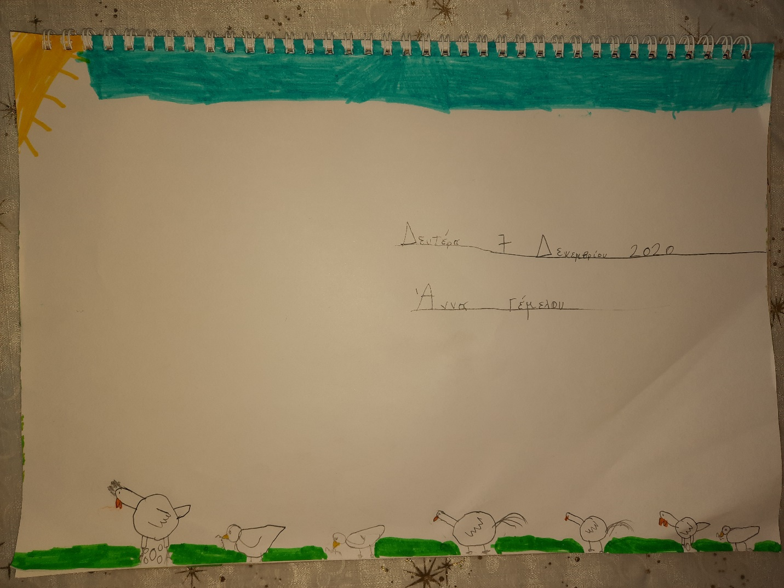

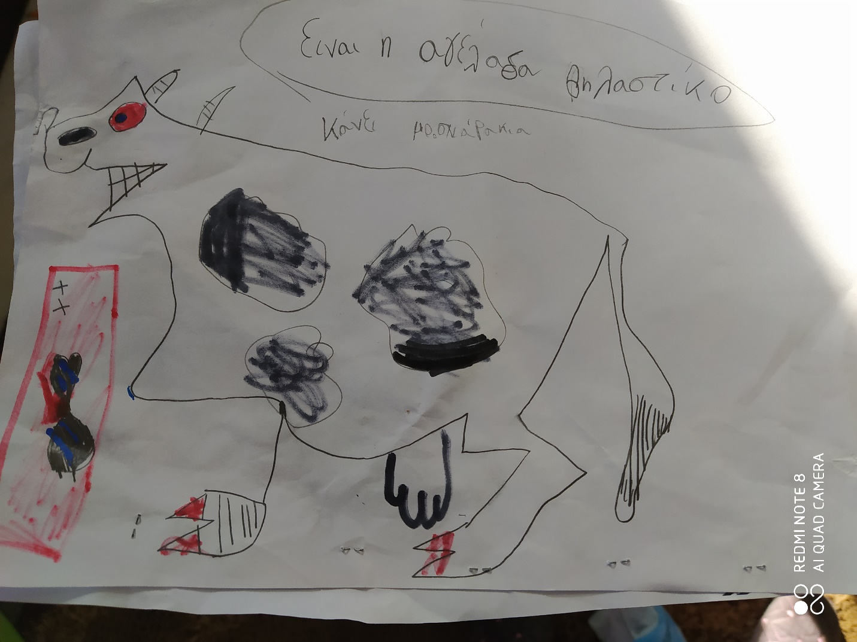
παγώνι